Схема auth
В схеме auth сгруппированы таблицы для работы модуля авторизации пользователей и выдачи/назначения прав
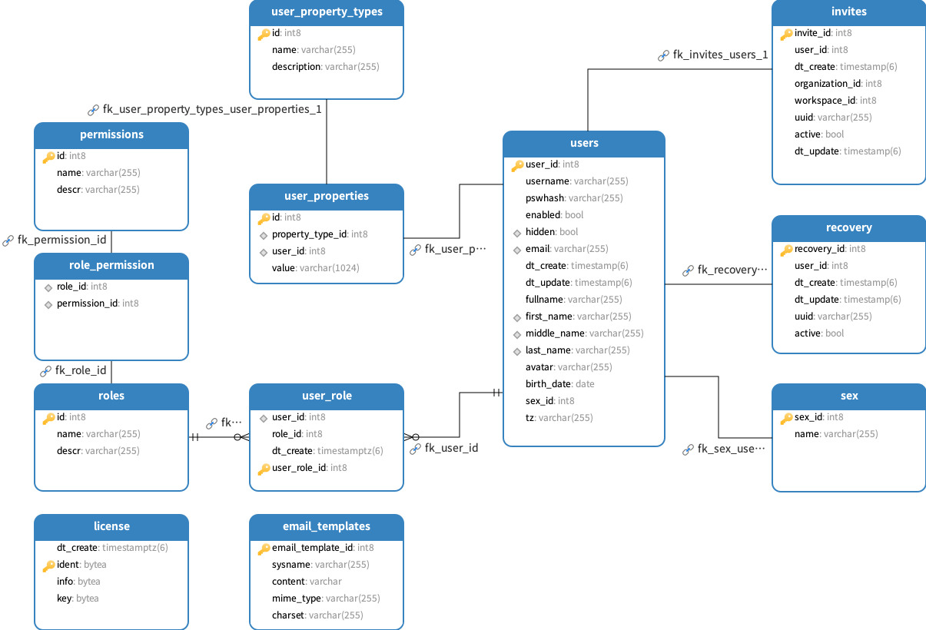
Описание таблиц
- users – содержит список всех зарегистрированных пользователей
- invites – содержит информацию с приглашениями новых пользователей
- recovery – задания для восстановления паролей пользователей
- roles – список ролей
- permissions – список разрешений для ролей
- role_permission – связь ролей и разрешений
- user_role – связь пользователей и ролей
- user_property_types – типа свойств для пользователей
- user_properties – установленные свойства для пользователей
- sex – словарь полов
- email_templates – список шаблонов для информационных писем электронной почты

Схема meta
В схеме meta сгруппированы таблицы описывающих пользовательские конфигурации
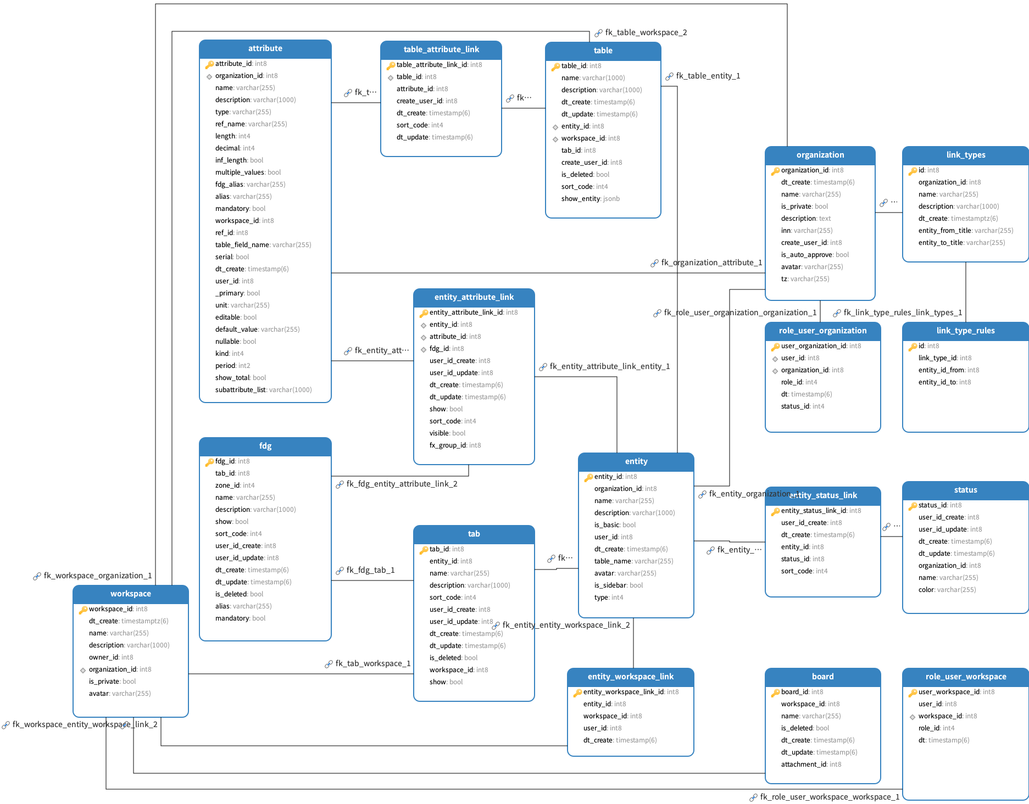
Описание таблиц
- organization – список созданных организаций
- dictionary – список сущностей/справочников в организациях
- attribute – список атрибутов в организации
- workspace – список рабочих пространств в организации
- status – список статусов в организации
- tab – список закладок в сущностях
- fdg – описание групп для размещения атрибутов в закладке сущности
- table – описания табличных представлений в сущностях
- entity_workspace_link – связи сущностей с пространствами
- entity_attribute_link – связи атрибутов с сущностями
- entity_status_link – связи статусов с сущностями
- table_attribute_link – связи атрибутов с табличными представлениями
- link_types – виды связей между сущностями
- link_type_rules – логические ограничения связей между сущностями
- role_user_organization – права пользователей в организациях
- role_user_workspace – права пользователей в пространствах
- board – «белые» доски в организациях

Схема journal
В схеме journal сгруппированы таблицы для журналирования действий пользователей
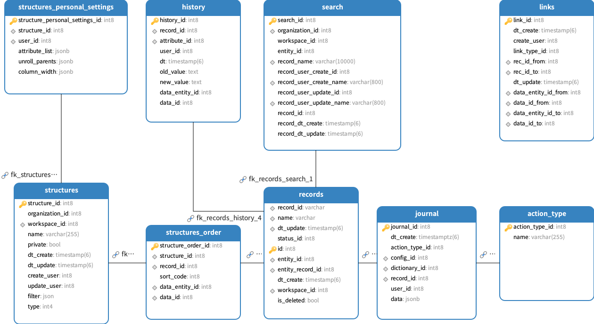
Описания таблиц
- action_type – тип действия (CREATE, UPDATE, DELETE)
- journal – журнал действий пользователей
- records – список записей из всех словарей, используется в быстром поиске на фронте
- search – данные для быстрого поиска
- history – история изменений в записях
- structure – описание структуры
- structure_personal_settings – персональные настройки структур
- structure_order – последовательности записей в структурах

Схема public
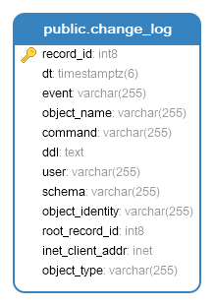
Таблица change_log содержит технический log изменений внутренних объектов в текущей базе данных. Для наполнения используется механизм event-trigger’ов.

Схема storage
В схеме storage сгруппированы таблицы для работы подсистемы хранения вложений и загружаемых файлов
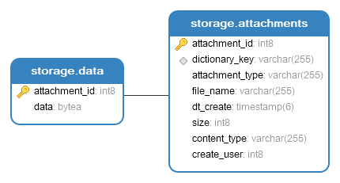
Описание таблиц
- attachments – список загруженных файлов
- data – хранилище «мелких» файлов

Схема data
В схеме data сгруппированы таблицы c пользовательскими данными. Для изолированности данных, при создании новой организации создается три таблицы:
- comments_XXX – пользовательские комментарии к записям
- data_XXX – записи из всех сущностей организации.
- period_XXX – данные периодических атрибутов
